上海市教育委员会 | 文件
中共上海市委宣传部
上海市人民防空办公室

沪教委体〔2022〕29号

上海市教育委员会 中共上海市委宣传部
上海市人民防空办公室关于组织开展2022年“新征程
新奇迹”上海全民国防教育知识大赛（学生组）的通知

各高等学校，各区教育局，各直属学校，各区委宣传部，各区人民防空办公室：
今年是中国人民解放军建军95周年，9月17日是全国第22个全民国防教育日。为深入开展全民国防教育，营造全社会关心国防、热爱国防、建设国防、保卫国防的良好氛围，根据本市“强国复兴有我”群众性主题宣传教育活动整体安排，决定在7-9月面向全市青少年学生开展全民国防教育知识大赛。现将有关事宜通知如下：

一、活动宗旨
以“新征程 新奇迹”为主题，大力弘扬伟大建党精神和上海城市精神品格，加强爱国主义、集体主义和社会主义教育，通过普及国防教育知识，引导广大青少年学生树立正确国家安全观，传承红色基因，赓续红色血脉，增强爱党爱国爱社会主义深厚感情、居安思危忧患意识、崇军尚武思想观念、强国强军责任担当，为加快建设具有世界影响力的社会主义现代化国际大都市、为实现中华民族伟大复兴的中国梦不懈奋斗，以实际行动迎接党的二十大胜利召开。
二、组织单位
主办单位：市教委、市委宣传部、市人民防空办、市精神文明办、上海警备区政治工作局、市文旅局、市退役军人事务局、市海防办
承办单位：上海市青少年校外活动营地——东方绿舟、市民防宣传教育中心、市国防教育协会、市信息安全测评认证中心、市群众艺术馆
协办单位：市拥军优属基金会、市学校国防教育协会、市人民武装学校
特约合作平台：新民晚报社、澎湃新闻、“学习强国”上海学习平台
三、活动安排
（一）大赛赛制
大赛以年龄分段（小学、初中、高中、大学）分类进行，以学校为单元自愿参与大赛，共计举办3期在线问答。参赛学校可登录https://guofang.trascent.cn/（电脑端答题平台）或者手机扫描赛事二维码，进行赛事报名、注册与答题。参赛学校选派4名学生（2男2女）参与，系统根据答题成绩及答题用时对参赛学校予以排列，排名前列者晋级下一轮。

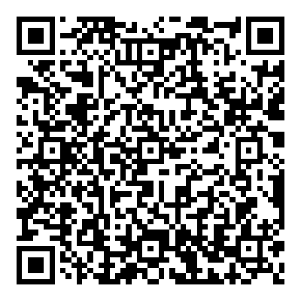
（手机扫码报名参赛）
（二）赛事流程
报名时间：2022年7月21日至8月1日
第一期问答时间：8月3日至8月5日。小学、初中、高中学段前100名、大学前25名晋级下一轮。
第二期问答时间：8月10日至12日。小学、初中、高中学段前30名、大学前12名晋级下一轮。
第三期问答时间：8月17日至19日。小学、初中、高中学段一等奖1名、二等奖5名、三等奖10名。大学一等奖1名、二等奖2名、三等奖3名。
（三）注意事项
各学段表现优异队伍将参与9月17日全民国防教育日全市红色故事精品展演活动（或视新冠肺炎疫情形势另定），集中展示本次全民国防教育知识大赛成果及市民国防教育风采。三轮次晋级（获奖）学校名单将在平台内予以公布。
四、组织要求
（一）加强组织协调
各区教育、宣传、人民防空部门及相关学校要认真做好全民国防教育知识大赛活动组织工作，充分认识本次活动对于提高广大青少年学生国防意识及国防素养，强化全社会国防文化培育的重要意义，筑牢全民爱党爱国爱军思想基础。
（二）激发青春之志
各单位要充分调动青少年学生参与积极性，激发矢志不渝的青春报国之志，将全民国防教育知识大赛活动组织纳入本地区、本系统“强国复兴有我”群众性主题宣传教育活动安排，推动国防教育深入学校、深入学生、深入家长、深入心灵。
（三）加强宣传辐射
各单位要加强宣传辐射力度，扩大国防育人工作影响力，积极运用微博、微信公众号、短视频等新媒体平台，做好网络宣传推介工作。严禁以大赛名义开展商业活动，恪守工作纪律。请各区教育、人民防空部门及相关学校明确活动负责人，并及时反馈（详见附件）。

联系人及联系电话：
徐 捷（市教委），15221111389
林 森（市委宣传部），24022335
王 升（市人民防空办），24028465
沈 彦（上海市青少年校外活动营地——东方绿舟），13311636793
竺宇玥（市国防教育协会），62794767

附件：赛事联系回执

上 海 市 教 育 委 员 会 | 中共上海市委宣传部 | 上海市人民防空办公室
 |  | 2022年7月22日

附件

赛事联系回执

单位 | 姓名 | 职务 | 联系手机
请及时反馈至电子邮箱：xjshadu@shec.edu.cn。

抄送：上海市学校国防教育协会、上海市人民武装学校、上海市青少年校外活动营地—东方绿舟。
上海市教育委员会办公室 | 2022年7月26日印发

